
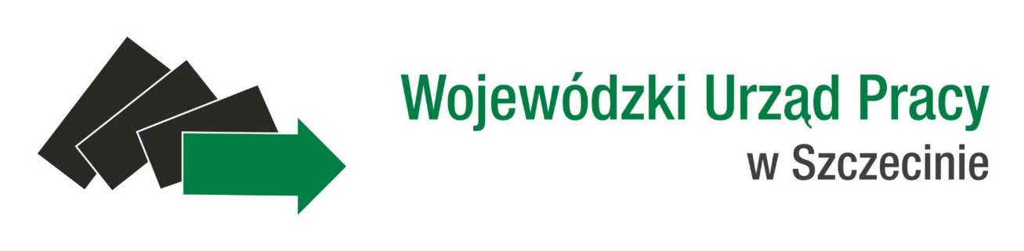
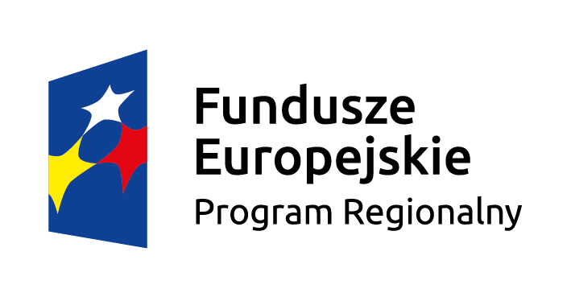
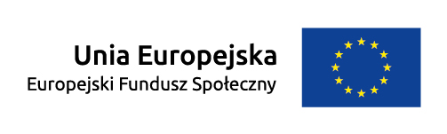

Nabór wniosków o dofinansowanie projektów w trybie konkursowym,
w ramach RPO WZ 2014-2020, Oś Priorytetowa VII,
Działanie 7.1
Wstępna informacja  o naborze | Wojewódzki Urząd Pracy w Szczecinie pełniący rolę Instytucji Pośredniczącej oraz Instytucji Organizującej Konkurs, ogłasza nabór wniosków o dofinansowanie projektów w trybie konkursowym. Przedmiotem konkursu są projekty współfinansowane z Europejskiego Funduszu Społecznego w ramach Regionalnego Programu Operacyjnego Województwa Zachodniopomorskiego 2014-2020,  Oś priorytetowa VII Włączenie społeczne, Działanie 7.1 Programy na rzecz integracji osób i rodzin zagrożonych ubóstwem i/lub wykluczeniem społecznym ukierunkowanym na aktywizację społeczno-zawodową wykorzystującą instrumenty aktywizacji edukacyjnej, społecznej, zawodowej.
Termin,  składania wniosków | 18 kwietnia 2016 r. – 6 czerwca 2016 r.
Typ projektów  w ramach Działania 7.1 | Rozwój form aktywnej integracji oraz upowszechnianie aktywnej integracji  i pracy socjalnej przez ośrodki pomocy społecznej oraz powiatowe centra pomocy rodzinie z wykorzystaniem usług aktywnej integracji o charakterze:  - społecznym, których celem jest przywrócenie lub wzmocnienie kompetencji społecznych, zaradności, samodzielności i aktywności społecznej,  - zawodowym, których celem jest pomoc w podjęciu decyzji dotyczącej wyboru lub zmiany zawodu, wyposażenie w kompetencje i kwalifikacje zawodowe oraz umiejętności pożądane na rynku pracy, pomoc w utrzymaniu zatrudnienia,  - edukacyjnym, których celem jest wzrost poziomu wykształcenia lub jego dostosowanie do potrzeb rynku pracy,  - zdrowotnym, których celem jest wyeliminowanie lub złagodzenie barier zdrowotnych utrudniających funkcjonowanie w społeczeństwie lub powodujących oddalenie od rynku pracy.
Cel tematyczny | Cel tematyczny 9: Promowanie włączenia społecznego, walka z ubóstwem i wszelką dyskryminacją.
Priorytet Inwestycyjny | Priorytet inwestycyjny 9i: Aktywne włączenie, w tym z myślą o promowaniu równych szans oraz aktywnego uczestnictwa i zwiększaniu szans na zatrudnienie.
Cel interwencji | Celem interwencji jest aktywizacja społeczno-zawodowa z wykorzystaniem m.in. instrumentów aktywizacji: edukacyjnej, społecznej czy zawodowej.
Kwota dofinansowa -nia | 75 000 000,00 zł
Minimalny udział wkładu własnego beneficjenta | 15%
Maksymalny % poziomu dofinansowa - nia | 85 %.
Sposób składania wniosków  o dofinanso -wanie | Opublikowanie wniosku o dofinansowanie wraz z załącznikami w wersji elektronicznej w Serwisie Beneficjenta Regionalnego Programu Operacyjnego Województwa Zachodniopomorskiego 2014-2020 w terminie naboru projektów oraz doręczeniu  do IOK pisemnego wniosku o przyznanie pomocy, podpisanego zgodnie z zasadami reprezentacji obowiązującymi wnioskodawcę, zawierającej właściwą sumę kontrolną, najpóźniej w terminie 3 dni od dnia zakończenia naboru projektów,  tj. do 9.06.2016 r.
Miejsce składania wniosków | Pisemny wniosek o przyznanie pomocy należy dostarczyć osobiście, przesłać kurierem lub pocztą do Wojewódzkiego Urzędu Pracy w Szczecinie, ul. Mickiewicza 41, 70-383 Szczecin, pok. 006 (kancelaria).  Termin dostarczenia pisemnego wniosku o przyznanie pomocy uznaje się za zachowany w przypadkach określonych w art. 57. § 5 KPA z wyłączeniem pkt. 1, dotyczącego możliwości przesyłania dokumentu elektronicznego do organu administracji publicznej. W szczególności termin dostarczenia pisemnego wniosku o przyznanie pomocy uznaje się za zachowany w przypadku nadania przesyłki w polskiej placówce pocztowej operatora wyznaczonego w rozumieniu ustawy z dnia 23 listopada 2012 r. – Prawo pocztowe. Wówczas za datę złożenia wniosku uznaje się datę stempla pocztowego.  W przypadku nadania przesyłki u operatora innego niż ten, o którym mowa powyżej  (np. pocztą kurierską), pisemny wniosek o przyznanie pomocy musi wpłynąć do IOK w terminie 3 dni od dnia zakończenia naboru, tj. do 9.06.2016 r.
Sposób  i miejsce udostępnie - nie Regulaminu konkursu | Regulamin konkursu zostanie umieszony na stronie internetowej www.wup.pl, www.rpo.wz.pl oraz na portalu funduszy europejskich: www.funduszeeuropejskie.gov.pl.
Informacja  o spotkaniu informacyj - nym dotyczącym Regulaminu konkursu | Szczegółowe informacje dotyczące spotkań informacyjnych zostaną zamieszczone na stronie internetowej www.wup.pl, www.rpo.wz.pl oraz na portalu funduszy europejskich: www.funduszeeuropejskie.gov.pl.
Dodatkowe informacje nt. naboru | Dodatkowych informacji dla ubiegających się o dofinansowanie udziela  Wojewódzki Urząd Pracy w Szczecinie:  - Biuro Informacji i Promocji EFS w Szczecinie, ul. Mickiewicza 41, pok. 210, 211,  tel. 91 42 56 163, 91 42 56 164, efs@wup.pl  oraz  - Biuro Informacji i Promocji EFS w Koszalinie, ul. Słowiańska 15a, pok. 25, 26,  tel. 94 34 45 025, 94 34 45 026, efskoszalin@wup.pl  (od poniedziałku do piątku w godz. od 7:30 do 15:30).
Pliki do pobrania | - Regulamin konkursu Pobierz plik  - załączniki do Regulaminu konkursu Pobierz plik

